INDICAÇÃO Nº __/2026 - GAB. VER. PROF. EDINHO

ASSUNTO: Manutenção da canaleta de escoamento na R. Maria Blumer, 483-405 – Jardim Campo Belo (próximo à Assembleia de Deus)
EXMO. SR. PRESIDENTE DA CÂMARA MUNICIPAL DE SUMARÉ,
Indico, nos termos regimentais, ao Excelentíssimo Senhor Prefeito Municipal, Henrique Stein Sciascio, que determine ao setor competente da Secretaria Municipal de Mobilidade Urbana e Rural a realização de manutenção da canaleta de escoamento localizada na R. Maria Blumer, 483-405 – Jardim Campo Belo, nas proximidades da Assembleia de Deus.
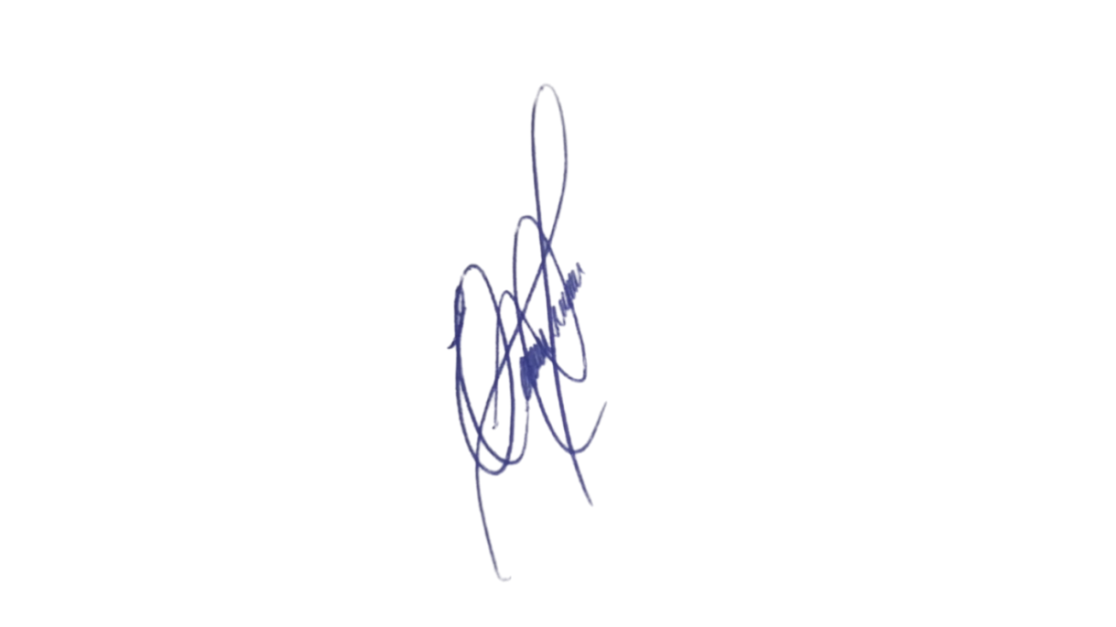
A presente solicitação se justifica devido ao estado inadequado da canaleta existente no local, que atualmente se encontra excessivamente profunda, causando danos aos veículos que trafegam pela via. Moradores relatam que automóveis e motocicletas têm sofrido impactos ao passar pela canaleta, especialmente durante períodos de maior fluxo, o que representa risco à segurança viária e prejuízo financeiro aos munícipes. Além disso, a profundidade irregular compromete a fluidez do trânsito e pode ocasionar acidentes.
Confiando no compromisso desta administração com a manutenção dos espaços públicos e o bem-estar da população, aguardamos o pronto atendimento desta demanda.
Sala das Sessões, 9 de junho de 2026.

Professor. Edinho
VEREADOR

ANEXO
